Bar farci aux herbes
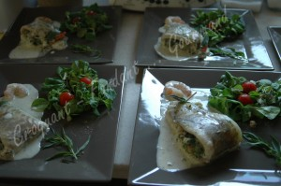 Pour 5 Croquants-Gourmands
- 5 filets de bar - 20 grosses queues de crevettes
- 1 gros bouquet de persil - quelques feuilles de sauge
- 1 œuf - 150 ml de crème fraîche - 50 ml de vin blanc
- 30 g de parmesan râpé
- 1 càc de fumet de poisson
- 30 g de mie de pain rassis
- lait
- sel & poivre du moulin
1 plat à four
Préchauffage du four à 150°C (chaleur tournante)
Mettre la mie de pain à tremper dans le lait. Enlever la peau des filets.
Décortiquer les queues de 5 crevettes en gardant la queue attachée. Réserver.
Décortiquer entièrement les autres. Réserver 5 jolies queues de crevettes et couper les autres en petits dés.
Hacher le persil (j'en ai obtenu 5 cuillerées à soupe) ainsi que 4 feuilles de sauge.
Mélanger les herbes hachées, le parmesan, la mie de pain essorée, l'œuf et les dés de crevettes. Saler et poivrer. Poser les filets de poisson sur une planche.
Les aplatir avec la lame d'un couteau pour qu'ils ne se rétractent pas à la cuisson.
Répartir la préparation.
Plier chaque filet en deux, en veillant à ce que la farce ne déborde pas.
Glisser à la pointe une crevette en laissant dépasser la queue.
Poser une feuille de sauge et maintenir le tout avec un bâtonnet en bois. Ranger les filets dans le plat.
Diluer le fumet de poisson dans le vin blanc. Ajouter la crème. Saler et poivrer légèrement et en arroser le poisson. Couvrir le plat, enfourner pendant 15 minutes.
Ajouter les 5 queues de crevettes réservées et enfourner pour encore 5minutes.
Disposer les filets sur le plat de service et les napper de sauce.
J'ai servi avec une petite salade de mâche.

